МЕЂУНАРОДНИ ДАН МАТЕМАТИКЕ
14.3.2023.год.
У нашој школи овај битан датум у математици обележили смо низом активности под слоганом:
ПУСТИ МУЗИКУ
И ВЕЖБАЈ МАТЕМАТИКУ,
ВИДЕЋЕШ ДА ЈЕ ТАКО
ЗАДАТАК РЕШИТИ ЛАКО!
Циљ нам је био да укажемо на значај математичког образовања у свакодневном животу и да повежемо музику и математику (научили смо који су се математичари бавили и музиком и које композиције треба да слушамо док вежбамо математику).
Ученици петог разреда креирали су украсе на основу стеченог математичког знања како би украсили рам за фотографисање.
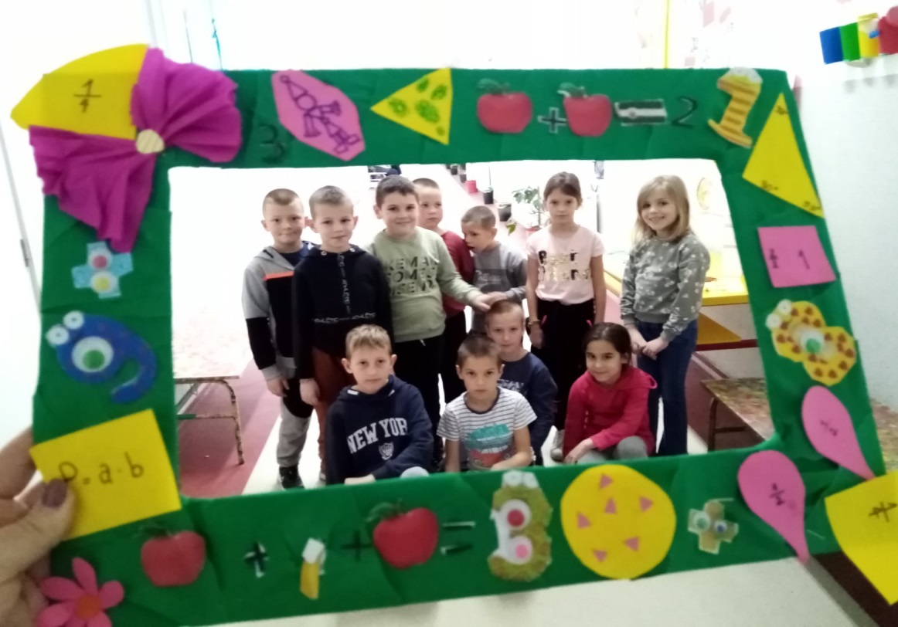
Осмаци су правили плакат са јасном математичком поруком.Занимљиве и корисне дидактичке материјале правили су ученици седмог разреда са идејом да ученицима нижих разреда олакшају усвајање нових математичких појмова.Урадили су и презентацију о вези математике и музике.
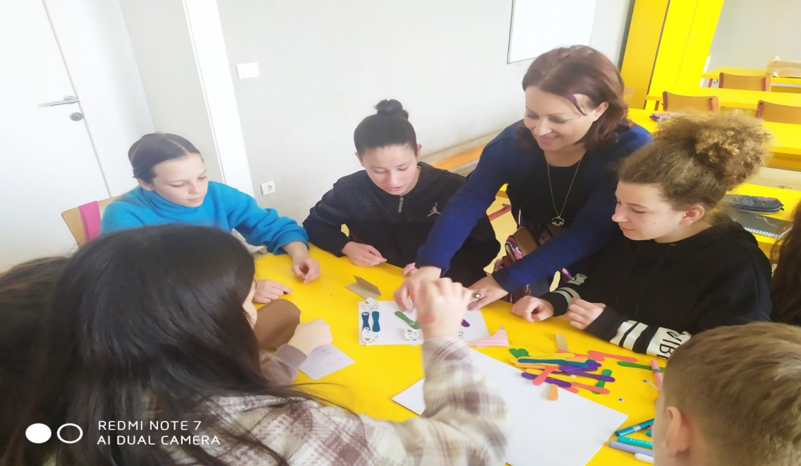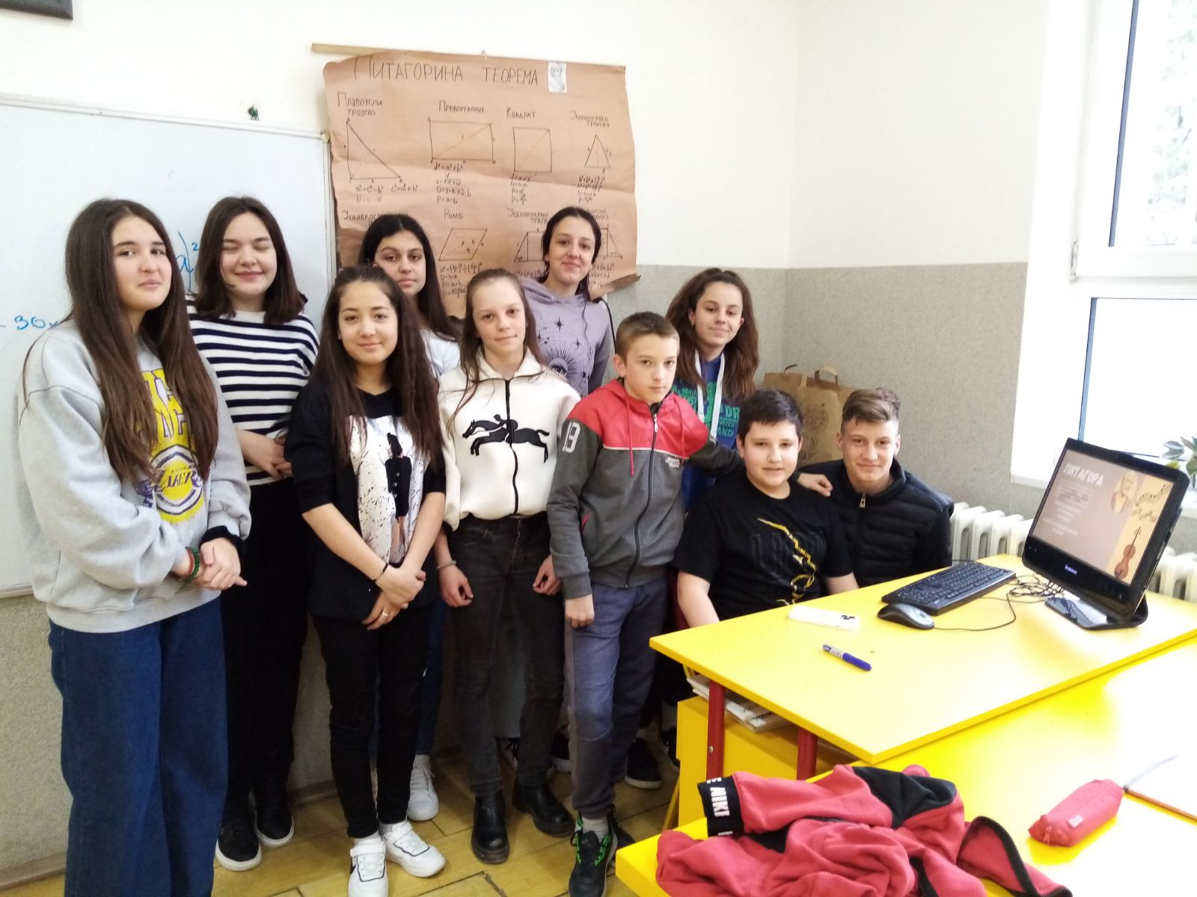

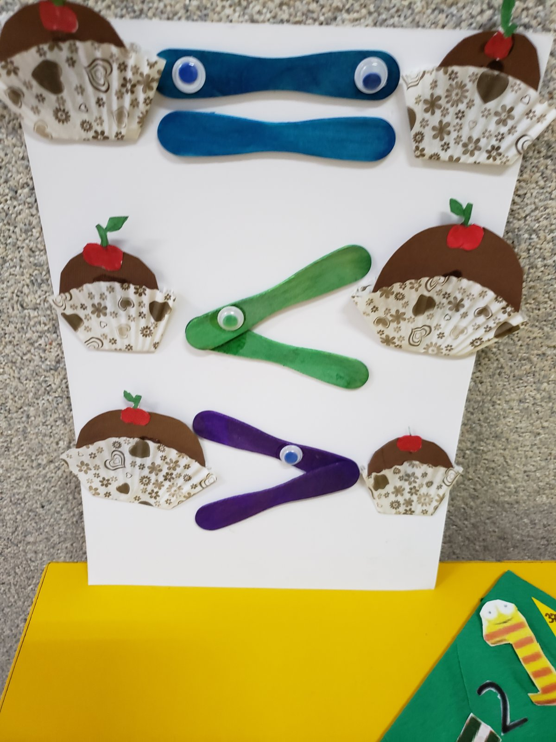
Органозовали смо изложбу дидактичког материјала и истe поклонили ученицима од првог до четвртог разреда.
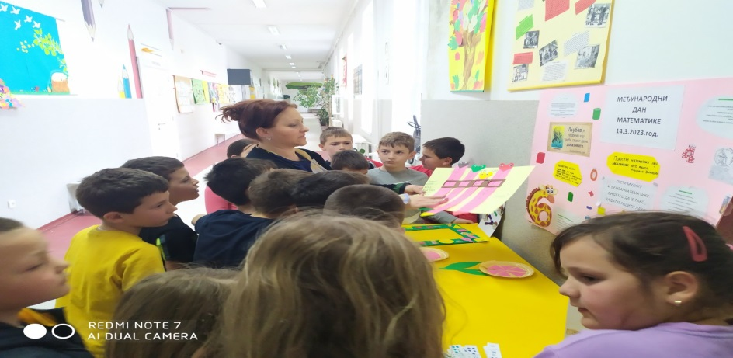 Организатор: Милка Ерић

